Laboratorios de computación salas A y B

Profesor: García Morales Karina

Asignatura: Fundamentos de Programación

Grupo: 1121

No de Práctica(s): 12

Integrante(s): Loeza Encarnación Jafet Tonatiuh

No. de Equipo de cómputo empleado:

Semestre: 1

Fecha de entrega: 13 de noviembre de 2018

Observaciones:

CALIFICACIÓN: __________

Guía práctica de estudio 12: Funciones

OBJETIVO:

Elaborar programas en C donde la solución del problema se divida en funciones. Distinguir lo que es el prototipo o firma de una función y la implementación de ella, así como manipular parámetros tanto en la función principal como en otras.

Para comenzar con los ejercicios creamos un programa desde la terminal donde también se compilo.

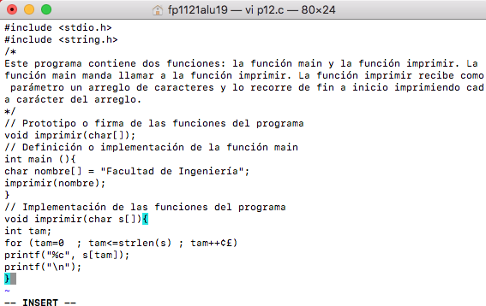

En estas imágenes se muestra el proceso que llevamos acabo

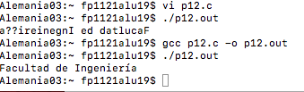

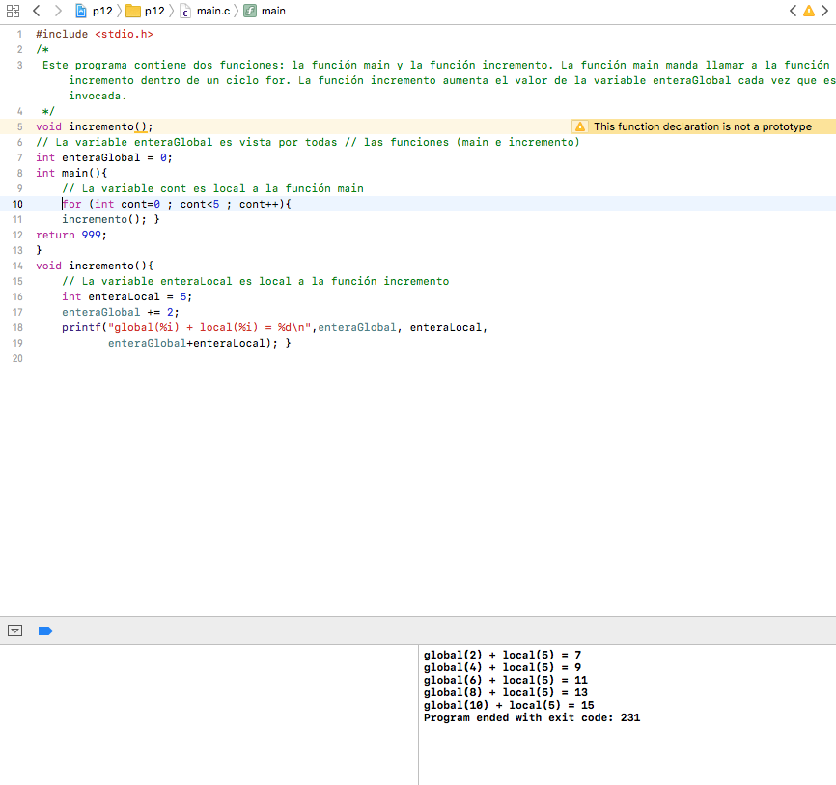

En estas imágenes se muestra el funcionamiento de la palabra static y lo que pasa al momento de iterar sin la palabra.

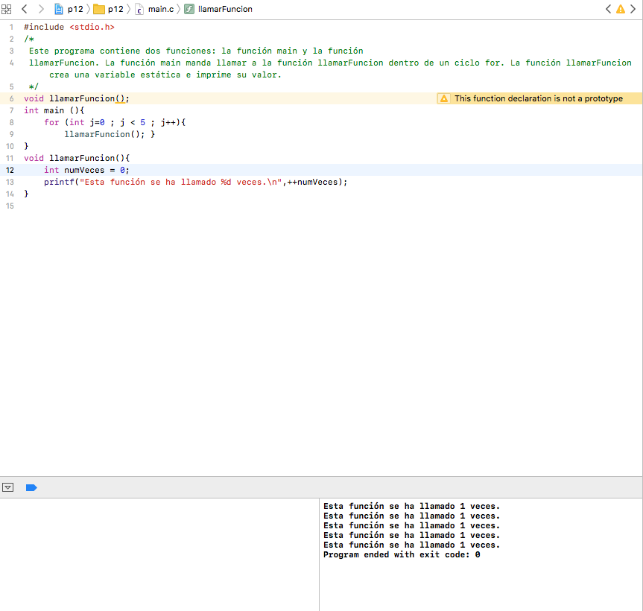

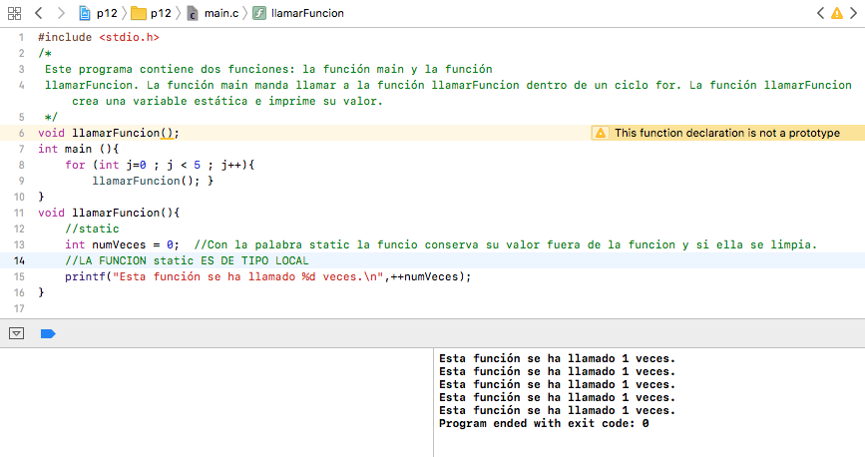

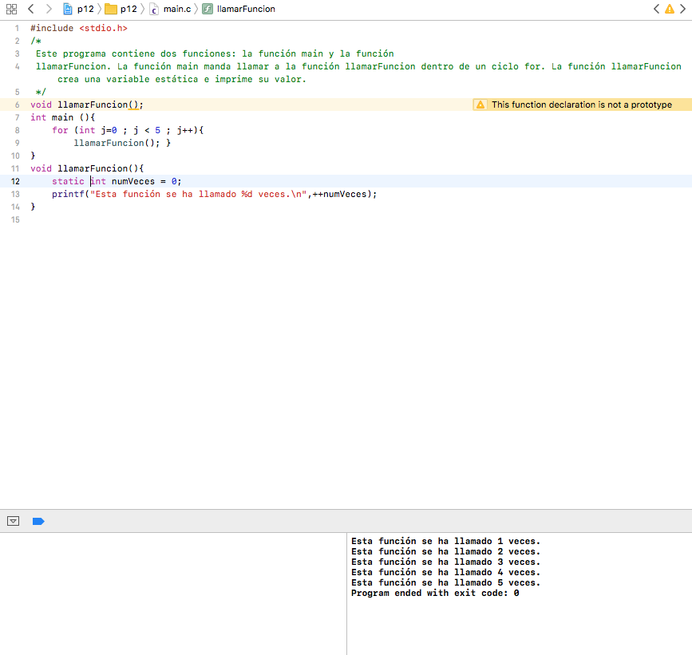

En estas imágenes se muestran como ejecutamos y utilizamos comandos para iterar dos programas al mismo tiempo después de crearlos.

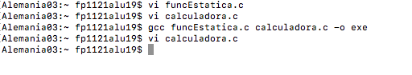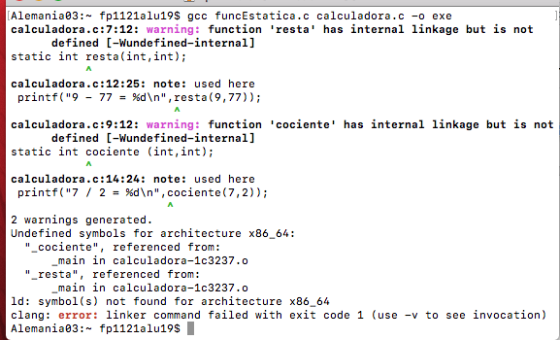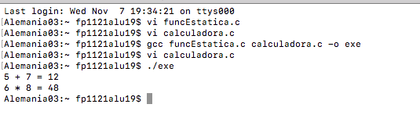

EJERCICIOS DE TAREA

1.

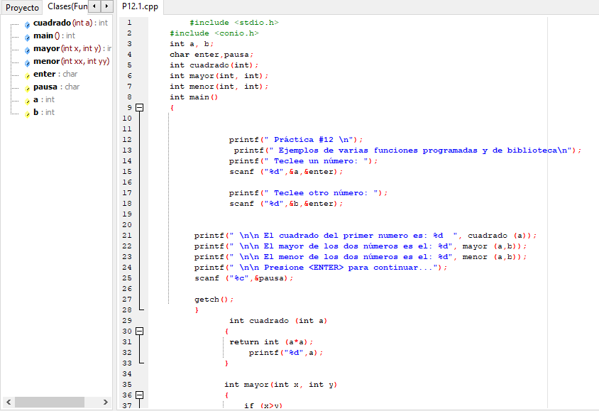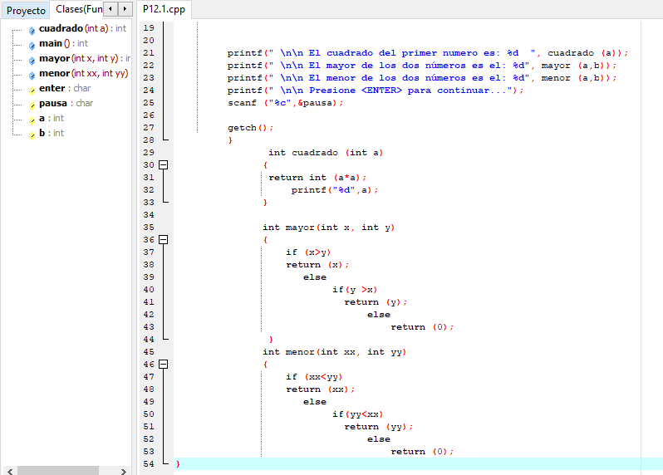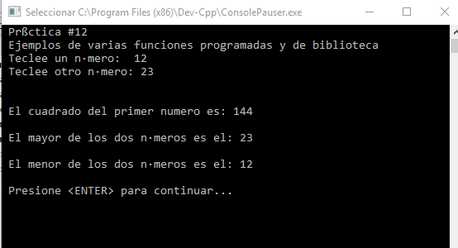

2.

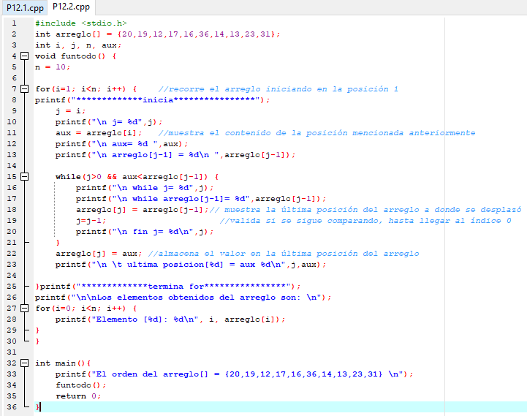

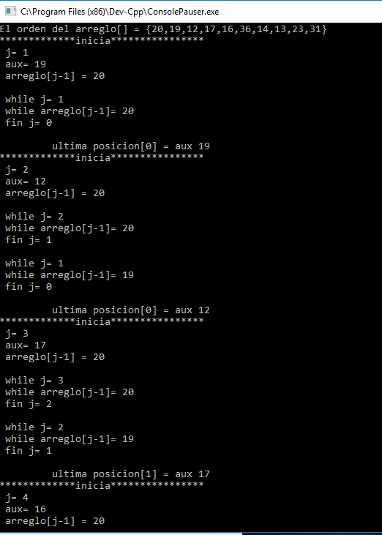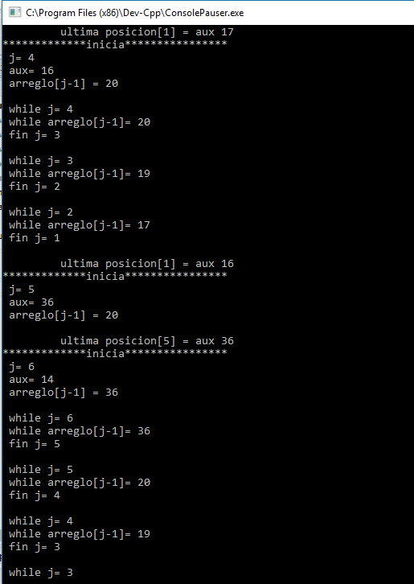

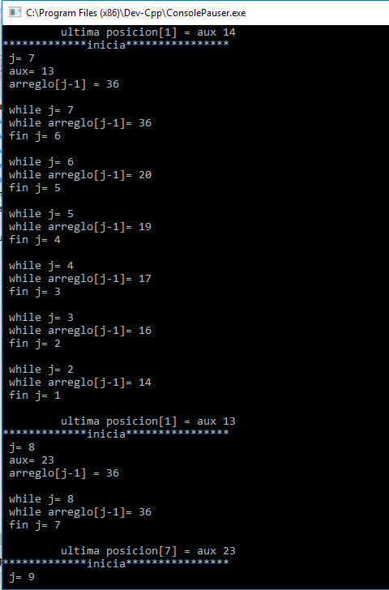

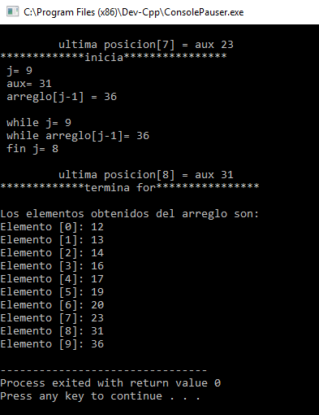

CONCLUSIÓN

Cada que utilizamos algo nuevo, también llevamos a cabo todo lo aprendido con anterioridad y eso hace que sigamos practicando y mejorando a la hora de hacer cualquier programa y/o actividad. Al igual que en las demás practicas se llevó acabo correctamente y con mejoras significativas en nuestras habilidades y conocimientos.